Выполнила: Балданова Очирма 298 группа

**Отчет по практической работе № 10**

**По теме: «Определение групп пользователей. Создание Use-Case диаграммы»**

**Цель работы:** формализовать основные функции системы

|  |  |
| --- | --- |
| Группа пользователей | Права доступа |
| Незарегистрированные пользовали | Просмотр продуктов и информации выставленную на сайте |
| Зарегистрированный пользователь | Покупка и оставление комментариев |
| Администратор | Отвечает за все что происходит на сайте |
| Художник | Подаёт заявку на создание портфолио и выставление своих картин на продажу |

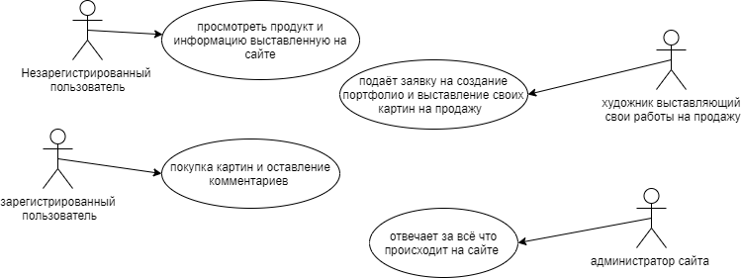

Вывод: Формализовать основные функции системы. Определение групп пользователей.

Список используемых источников:

1. <https://app.diagrams.net>